Портфолио обучающегося ФКОУ ВО Кузбасский институт ФСИН России
Золотаревой Юлии Александровны
Курсанта 13 учебной группы ФПД
набора 2020 года

Перечень индивидуальных образовательных достижений
№ п/п | Вид образовательных достижений |  | Описание индивидуальных образовательных достижений |  | Подтверждение уровня (факта) индивидуальных образовательных достижений | Самооценка образовательных достижений (индекс ИОД) |  |  | Примечания
1 | 2 |  | 3 |  | 4 | 5 |  |  | 6
Достижения в освоении основной образовательной программы
(образовательная активность)
1 | Уровень успеваемости за весь период обучения |  | Сдача экзаменационной сессии за 1 семестр |  | Ведомость промежуточной аттестации ПА-1 | СБу-балл |  |  | 4
 |  |  | Сдача экзаменационной сессии за 2 семестр |  | Ведомость промежуточной аттестации ПА-1 | СБу-балл |  |  | 3,86
 | Индекс ИОД по освоению основной образовательной программы |  |  |  |  | 3,93
Достижения в исследовательской и творческой деятельности
(творческая активность)
 | Курсовая работа по ТГП | «Частное право и право публичное как части целостной системы» |  |  |  |  | 2
 | Участие в научном кружке «Клуб иностранных языков» | Участие с темой «Шотландская пенитенциарная система» |  | Рапорт |  |  | 0,5
 | Состоит в хореографическом творческом коллективе |  |  | Рапорт |  |  | 0,5
 | Участие в конференции «Вклад уголовно-исполнительной системы в развитие Кузбасса » | Участие |  | Рапорт |  |  | 0,5
 | Концерт в ДК | Участие |  | Рапорт |  |  | 1
 | 1 отборочный этап городского фестиваля непрофессионального творчества «Студенческая весна» 30.03.2021 | 1 место |  | Диплом |  |  | 3
 | 1 этап фестиваля художественного творчества среди студентов «Студенческая весна 2021» 08.04.2021 | 1 место в номинации «Эстрадный танец» |  | Диплом 1 степени |  |  | 3
 | Олимпиада по иностранному языку «Пенитенциарные системы зарубежных стран» 30-31.05.2021 | Участие |  | Рапорт |  |  | 0,5 | Приложение 1
 | Совместный концерт ко Дню Победы в детском дома «Остров Надежды» г.Новокузнецка 05.05.2021 | Участие |  | Рапорт |  |  | 0,5 | Приложение 2
 | Очередное заседание «Клуба иностранных языков» кафедры ГСЭиЕНД 26.05.2021 | Участие |  | Рапорт |  |  | 0,5 | Приложение 3
 | Концертная программа к смотру-конкурсу на лучшего начальника караула по охране объектов ФСИН России Дальневосточного и Сибирского федеральных округов 03.06.2021 | Участие |  | Рапорт |  |  | 0,5
 | Концерт, посвященный Дню России 12.06.2021 | Участие |  | Рапорт |  |  | 0,5
 | Индекс ИОД за творческую и исследовательскую активность |  |  |  |  | 13
Достижения в общественной жизни
(социальная активность)
 | Индекс ИОД за социальную активность |  |  |  |  | 0
 | Итого суммарный индекс ИОД за весь период обучения |  |  |  |  | 16,93

Приложение 1
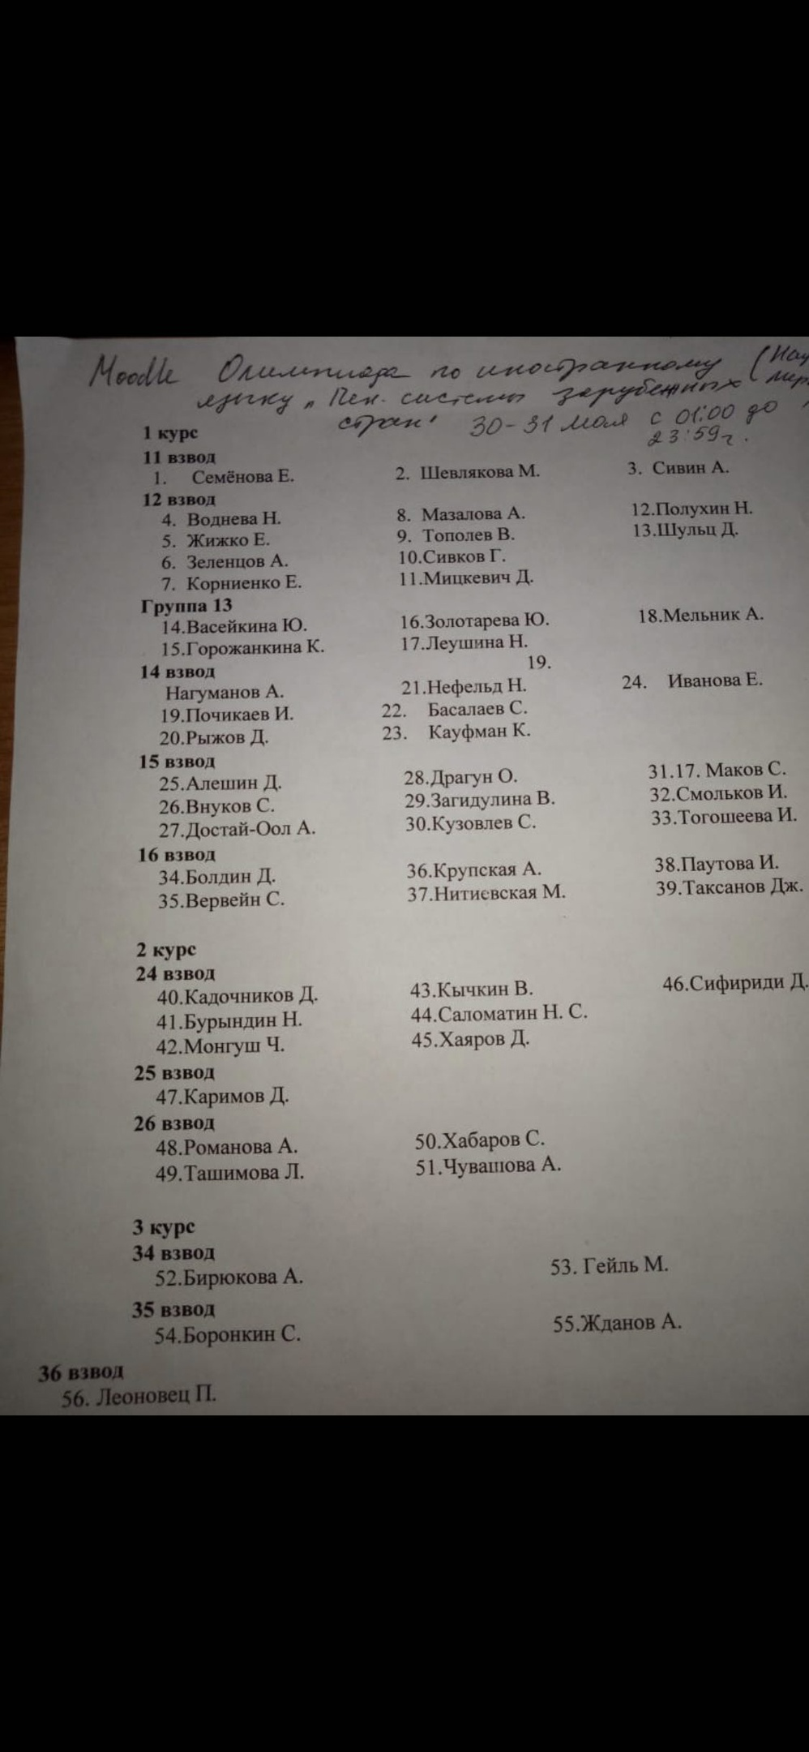
Приложение 2
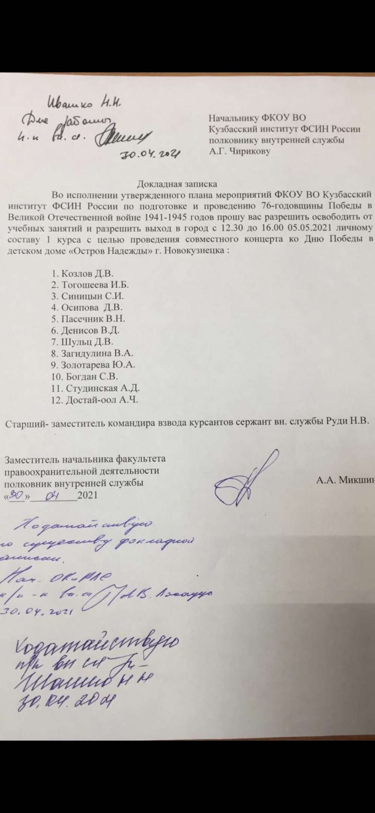
Приложение 3
